Праздник Прощание с Азбукой
Цель: В игровой форме закрепить изученные буквы, полученные знания, умения, навыки.
Задачи: повторить изученные звуки и буквы; способствовать раскрытию талантов у учащихся; формировать у учащихся самооценку своих достижений. Развить логическое мышление, память, зоркость, интерес и положительную мотивацию, как к отдельным предметам, так и процессу обучения в целом. Воспитывать уважительное отношение друг к другу, интерес к книгам. Воспитывать желание учиться; осознание важности процесса учения и познания для самосовершенствования и развития своего «я”. Создавать условия для формирования доверительных отношений между родителями, учителями и детьми. Прививать бережное отношение к книгам.
Ведущий 1: Сияньем глаз лучистых
Наполнен зал притихший
И светятся улыбки,
И песня рвётся ввысь.
Сегодня в школе праздник!
И всем гостям мы рады!
Как здорово, что все мы здесь сегодня собрались!
Ведущий 2: Праздник начинается, гости улыбаются,
А дети постараются сегодня показать
Всё, чему учились, всё к чему стремились,
Потому что в мире надо много знать.
(На доске появляется паровозик:)
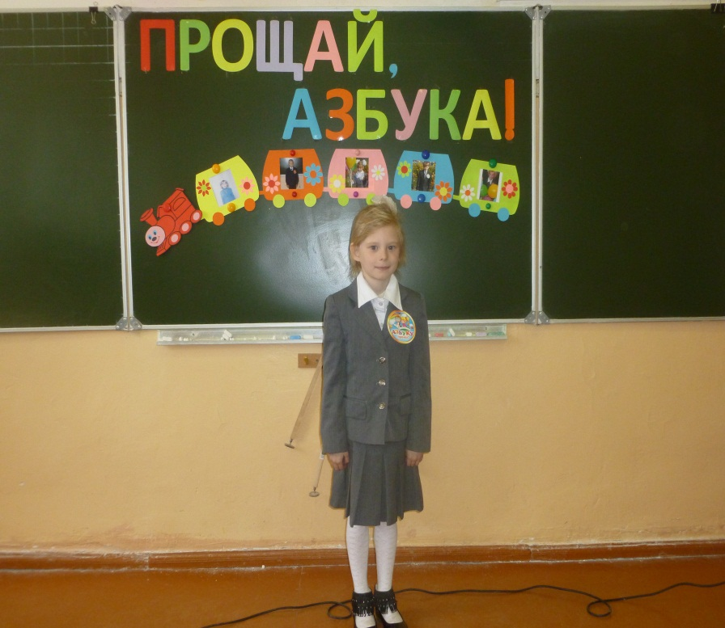
1. Этот поезд быстро мчится,
От границы до границы.
По степям до синих гор
На зеленый светофор.
2. В школу он спешит сейчас,
К нам на праздник в первый класс.
Опоздать нельзя на праздник –
Это каждый знает.
Мчится поезд первоклассник,
Скорость набирает.
3. Прибавляет по пути,
К трем четыре, два к пяти,
Чуть пеналами гремит,
Чуть губами шевелит,
Изучая алфавит.
4. Так садись в счастливый поезд,
И помчим от А до Я.
Нынче в нашем зале – праздник!
«До свидания, Азбука!»
( дети входят в класс под музыку: «Скажем первоклассником»)
1.Мы собрали пап и мам,
Но не для потехи.
Мы сегодня рапортуем
Про свои успехи.
2. Мы сегодня очень рады,
Всем ребятам, папам, мамам.
Мы приветствуем гостей,
Дорогих учителей.
3. Всех знакомых, незнакомых -
И серьезных, и веселых.
Первый класс, первый класс,
Пригласил на праздник вас.
4. Букв сначала мы не знали,
Мамы сказки нам читали.
А теперь читаем сами,
Подружились сказки с нами.
5. Пусть зовут нас шестилетки,
Пусть не ставят нам отметки.
Не ведем мы дневники,
Все же мы ученики.
6. Любим светлый, чистый класс,
Это раз!
Здесь читаем мы слова,
Это два!
Ну, а в третьих, я Катюшке
Сам уже пишу записки.
И бабуля говорит:
«Мой внучонок вундеркинд!»
7. Тому, кто хочет много знать,
Кто хочет книги прочитать.
Про горы и долины,
Про водные глубины,
Про звезды, ивы вдоль реки,
Не обойтись без Азбуки!
8. Я с этой книжкой первый раз
Пришел в свой первый светлый класс.
Я эту книжку полюбил,
Я в ней все буквы изучил,
И как мне радостно сказать:
«Умею я теперь читать!»
9.Мы все буквы изучили,
Можем мы слова читать.
И «спасибо» вот за это
Нужно азбуке сказать!
10.Мы в нарядах нынче новых,
И у всех счастливый вид,
Ведь сегодня мы досрочно
Изучили алфавит!
11.Разбудите меня ночью,
В самой серединочке,
Расскажу вам алфавит
Без одной запиночки.
12.Буквы гласные мы любим
И всё больше с каждым днём.
Мы не просто их читаем –
Эти буквы мы поём!
13. Апрель месяц за окном стоит,
Весна в воздухе кружится.
А нам сегодня предстоит
С Азбукой проститься!
14.Не печалься, азбука,
Лучше нету книжки!
Подарю тебя теперь
Младшему братишке.
15.Нас научила азбука читать,
Слова на слоги разделять,
Открыла тайны многих книг,
К ней любой из нас привык.
(Исполняют песню «Дружба с азбукой»)
Ведущий 2: Сегодня мы начинаем праздник «Прощание с азбукой». А кем становится азбука для каждого из нас? Она становится верным другом, помощником, учителем. Из этой первой книги вы узнали обо всех буквах нашего алфавита. А помогли вам в этом учитель, родители и даже бабушки.
Ведущий 1: Не секрет, что иногда, а кому-то и всегда бабушки помогают делать уроки. Также не секрет, что бабушки настолько любят своих внуков, что готовы сесть вместе с ними за парту. И таких бабушек мы хорошо знаем. Вот они.
На сцену выходят две бабушки.
Сценка Е. Смолина «Бабушки и внуки»
Первая бабушка. Здравствуй, голубушка моя. Пойдём гулять в парк.
Вторая бабушка. Да что ты, я ещё уроки не сделала.
Первая бабушка. Какие уроки?
Вторая бабушка. Сейчас модно делать уроки за внуков. Вот хочу попробовать, хотя это, наверное, непедагогично.
Первая бабушка. Почему это не педагогично? Да я всю жизнь за внуков уроки делаю. Если что – меня спрашивай, у меня большой опыт.
Вторая бабушка. Ну, если не трудно, проверь, как я стихотворение выучила: «У лукоморья дуб зелёный; златая цепь на дубе том…»
Первая бабушка. Так, хорошо.
Вторая бабушка. «…И днём, и ночью пёс учёный…»
Первая бабушка. Какой ещё пёс?
Вторая бабушка. Ну, я не знаю, какая у него порода, может, доберман-пинчер?
Первая бабушка. Да не пёс, а кот учёный! Поняла?
Вторая бабушка. А-а, поняла, поняла! Ну, я тогда сначала начну: «У лукоморья дуб зелёный; златая цепь на дубе том: и днём, и ночью кот учёный… с авоськой ходит в гастроном».
Первая бабушка. С какой авоськой? В какой гастроном? Учи стихотворение снова.
Вторая бабушка. Ой, у меня ещё столько уроков! Один внук в шестом классе, а другой – в первом. Его учительница просила в школу кассу принести.
Первая бабушка. Какую кассу? Из магазина, что ли? Ты меня в это дело не впутывай!
Вторая бабушка. Ну, при чём тут магазин? Касса – это алфавит. Ладно, я её сама сделаю, а ты помоги решить задачу.
Первая бабушка. Так… (берёт учебник, читает.) «С ванной соединены две трубы…» Запомни, чтобы решить задачу, нужно хорошенько представить себе то, о чём в ней говорится. «С ванной соединены две трубы» — ты представила?
Вторая бабушка. Да-да, представила.
Первая бабушка. «…Через одну трубу вода вливается, через другую выливается». Представила?
Вторая бабушка. Представила! (убегая.) Представила-а-а-а!
Выходит ведущая.
Ведущий 2: Не знаю, выучил ли бабушкин внук буквы, а наши первоклассники запомнили все буквы и хотят поблагодарить свою первую книгу и попрощаться с ней, но не забывать её, потому что эти буквы нам пригодятся всегда и везде. Они нужные, сильные.
А вот как все начиналось:
1.Поступил я осенью
В школу, в первый класс.
Я считаюсь школьником
С первого числа.
2.Изменились наши игры,
Стал серьезным первый класс –
Икс и игрек, икс и игрек
В голове у нас сейчас.
3.Мне учиться очень нравится,
Отвечать я не боюсь.
Я могу с задачей справиться,
Потому что не ленюсь.
Все. Мы довольны, мы довольны,
Мы ни капли не устали.
Сколько нового узнали!
Как садиться, как вставать,
Как с соседкой не болтать,
Как здороваться, прощаться,
Как с пеналом обращаться.
Как держать в покое руки –
Нет для нас трудней науки!
(«Песня первоклассницы» - исполняет Катя)
Звучит музыка, появляется Пеппи и выносит Азбуку.
Пеппи: Здравствуйте, ребята! Я самая прикольная и весёлая девочка на свете, а зовут меня Пеппи, длинный чулок. Сегодня у вас праздник Азбуки, которую вы прочитали от корки до корки. Поздравляю вас с этим событием. Давайте еще раз вспомним, о чём вы читали в этой книге?
(Дети читают стихотворение «Живая Азбука»)
(Разбойник уносит азбуку)
Пеппи: Ой, ой, ой! Кто это! А где Азбука? Тут какая-то записка. Что тут написано?
Мы Азбуку у вас украли.
Её название разобрали.
Как все буквы соберёте,
Быстро Азбуку найдете.
Пеппи:
Что ж, ребята!
В названии « Азбука» сколько букв?
Пять букв имеется,
Мы их все знаем и на них надеемся.
Надо буквы все собрать.
Тогда узнаем, где книгу нам искать.
Какая первая буква?
Буква А.
Пеппи: Ну, что ж ребята, быстро в путь,
Нужно буквы нам вернуть.
Ведущий 1: Итак, первая остановка «Загадкино». Если правильный ответ нам не дадите, то совет даём вам всем: бегите!
Отгадаете наши загадки, тогда отдадут вам ваши буквы!
1 Белый камушек растаял,
На доске следы оставил. (Мел)
2. До чего же скучно, братцы,
На чужой спине кататься.
Дал бы кто мне пару ног,
Чтобы сам я бегать мог. (Ранец)
3. Портфель у меня не велик и не мал,
Лежит в нем задачник,
Букварь и… (Пенал)
4. Черный Ивашка, деревянная рубашка,
Где носом поведет, там заметку кладет. (Карандаш)
5. Отгадай, что за вещица –
Острый клювик, а не птица.
Этим клювиком она
Сеет, сеет семена,
Не на поле, не на грядке –
На листах твоей тетрадки. (Ручка)
6. Хоть я и не прачка, друзья,
Стираю старательно я. (Резинка)
Ведущий 2: Молодцы! Хорошо, вот вам ваши буквы А.
Пеппи: Ну-ка, ребята, быстрее вставайте,
Поезду мчаться быстрей помогайте!
Следущая станция: «Допиши-ка»
Заяц хваста здесь живет,
В гости вас ребята ждет.
Надкусал он буквы эти
И оставил нам в пакете.
Быстро дети помогите,
Буквы вы восстановите. (дописать буквы и составить из них слово)
Д Б Р О Т О А
К А С А Р Т О
Ш О Л А К
Ведущий 2: Молодцы! Получили ещё одну букву З! Отправляемся дальше!
Следующая станция: «Составляй-ка»
Ведущий 1: Составьте из данных слов предложения:
КТО МНОГО ЧИТАЕТ, ТОТ МНОГО ЗНАЕТ.
ВСЯКОМУ МИЛА РОДНАЯ СТОРОНА.
Ведущий 1: Надо же, справились. Забирайте свою букву Б.
(Звучит песня «Первый раз в первый класс»)

Пеппи: Что ж, ребята, снова в путь!
Со следующим заданием нам нужно справиться как-нибудь!
Ведущий 2: Следующая станция «Узнай-ка»
Разбойник прислал нам телеграмму:
Очень сказки я люблю, но за всю свою разбойничью жизнь стал их забывать. Половину помню, половину нет.
Угадайте, какие сказки я знаю:
Жёлтая кепочка (Красная шапочка).
Илья – царевич и серый кабан (Иван царевич и серый волк).
Гадкий цыплёнок (Гадкий утёнок).
Сказка о рыбаке и акуле (Сказка о рыбаке и рыбке).
Волк и десять поросят (Волк и семеро козлят).
Ведущий 1: Отгадали, вот вам буква У.
Ведущий 2: А сейчас для Вас станция «Буквино»
Ведущий 1: Это что ещё за звук?
То ли топот, то ли стук.
Это буквы в алфавите
Начинают перестук.
Отгадайте, ребята, загадки про буквы.
1.Вот два столба наискосок,
А между ними — поясок.
Ты эту букву знаешь? А?
Перед тобою буква …. (а)
2.Эта буква широка
И похожа на жука
И при этом точно жук
Издаёт жужжащий звук, (ж)
3.На эту букву посмотри:
Она совсем как цифра три. (з)
4.В этой букве нет угла,
Оттого она кругла.
До того она кругла,
Покатиться бы могла, (о)
5.Взявшись за руки друзья
И сказали: «Ты да я -
Это мы».
А между тем
Получилась буква … (м)
Ведущий 2: Конкурс «Волшебный мешочек».
В мешочке лежат буквы. Надо на ощупь определить букву и назвать её, а потом показать всем ребятам.
Ведущий 1: А вот и последнюю букву К возвращает вам разбойник.
Пеппи: Ребята, все мы буквы отыскали.
И слово вместе прочитали - АЗБУКА.
Разбойник: Молодцы, ребята. Вы хорошо справились с заданиями, а вернулся к Вам я не один, а с книгой ЧТЕНИЕ.
Чтение: Здравствуйте, ребята! Я вас заждалась! И не я одна. На нашей почте накопилось много телеграмм от литературных героев. Только они все не подписаны. Помогите мне, пожалуйста, разобраться от героев, каких сказок пришли телеграммы на ваш праздник и кто автор этих сказок. Поможете?
1. Шлю привет из замка Людоеда. Если одолею его, то с маркизом Карабасом прибудем на ваш праздник. («Кот в сапогах» Ш. Перро.)
2. Поздравляю с праздником. Приехать не могу, так как по дороге, потеряла туфельку. («Золушка» Ш. Перро.)
3. Нет возможности к вам приехать, я снова осталась у разбитого корыта. (Старуха «Сказка о рыбаке и рыбке» А. Пушкин.)
4. Я круглый и румяный, я ловкий и упрямый, в лесу я задержался, с лисою разбирался. («Колобок» русская народная сказка)
Чтение: Молодцы ребята!
Библиотекарь: Ребята! Я с интересом наблюдала за вами на этом празднике и увидела, как вы повзрослели и поумнели. Глядя на вас, я поняла, что вы любите читать книги, потому что отвечали на сложные литературные вопросы. Главное, что вы подружились, а дружба и знание книг помогли вам в этом. Я с большим удовольствием приглашаю вас записаться в библиотеку, чтобы продолжить ваше путешествие по стране Литературии. А чтобы путешествие было интересным, я вручаю вам удостоверения.
Ведущий 2: Слово предоставляем родителям.
Ведущий 1: Вот настал момент прощанья,
Праздник Азбуки прошел.
Говорим мы: «До свиданья!»,
И до новых встреч, друзья.
Ведущий 2: Всем спасибо за вниманье,
За задор и звонкий смех,
За азарт соревнованья,
Обеспечивших успех.
Звучит финальная песня «Прощай, АЗБУКА!»

